Bir parça işlevsellik yeterli
Bu ürün Eylül 2018'den önce ABD'de satışa sunulmayacaktır.
Hibrit taşıma sistemi kişiselleştirilmiş seri üretimi ekonomik hale getirir.
B&R, Hannover Messe’de akıllı taşıma sistemi ACOPOStrak ile geleneksel konveyör bantlarının kombinasyonunu ilk kez tanıttı. Bu kombinasyonla B&R, akıllı taşıma sisteminin esnekliği ile düşük maliyetli geleneksel taşıma sistemini bir araya getiriyor. Bireyselleştirilmiş seri üretim böylece daha ekonomik şartlarda uygulanabilir.
Taşıma ünitelerinin kolay transferi
Üretime giden yolda bireyselleştirilmiş bir seri üretim için ufak bir parça işlevsellik yeterlidir. Sadece ürünlerin bireysel hareket noktalarında akıllı ACOPOStrak kullanılır. Genel ürün taşımacılığı uygun maliyetteki konveyör bandıyla gerçekleştirilir. Aynı kılavuz rayları kullanarak farklı taşıma sistemleri arasında kesintisiz bir transfer sağlamak mümkündür.
Mevcut sistemleri bireyselleştirmeye uygun hale getirir
ACOPOStrak bir Motor-Elektronik-Ünitedir. Güç elektroniği ve güçlü bir işlemci motor gövdesine entegre edilmiştir. Bu nedenle ilave bir invertör veya bir Hareket-Kontrol-Ünitesi gerekli değildir. Bu da akıllı taşıma sistemini oldukça kompakt hale getirmektedir. Modüler yapısı nedeniyle ACOPOStrak’in farklı uzunluklardaki bölümleri mevcut eski sistemlere kolayca entegre edilebilir.

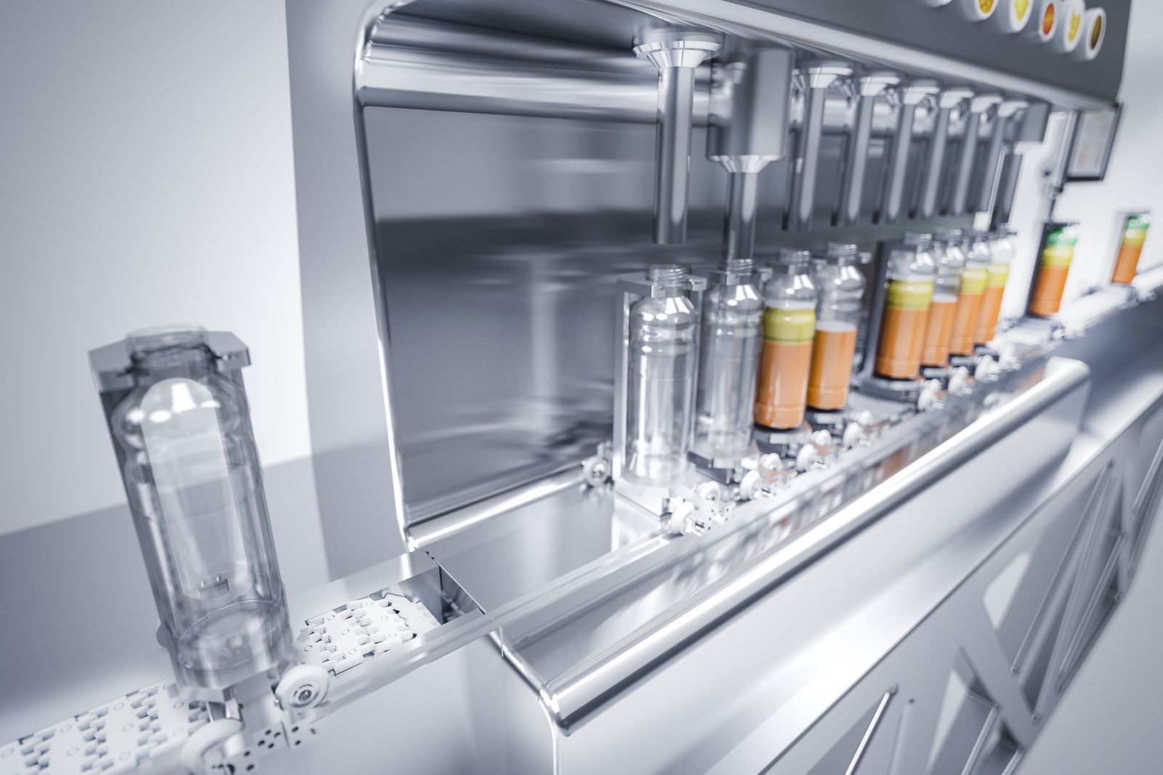
Kişiselleştirilmiş seri üretim ekonomik hale gelir. Akıllı taşıma sistemi ACOPOStrak, geleneksel konveyör bantlar ile mükemmel bir şekilde kombine edilebilir.

B&R Hakkında
B&R, Avusturya'da genel merkezi ve tüm dünyada ofisleri bulunan yenilikçi bir otomasyon şirketidir. 6 Temmuz 2017 tarihinden bu yana B&R, ABB Group bünyesinde bir iş birimi olarak faaliyet sürdürmektedir. Endüstriyel otomasyonda bir dünya lideri olan B&R, gelişmiş mühendislik bilgisini modern teknoloji ile harmanlıyor. B&R, makine ve fabrika otomasyonu, tahrik ve kontrol teknolojisi, görselleştirme ve entegre emniyet teknolojisinde çeşitli sektörlerden müşterilerine bütünsel çözümler sunmaktadır. Endüstriyel loT ile OPC UA, POWERLINK ve openSAFETY gibi iletişim standartlarının yanı sıra Automation Studio yazılım geliştirme ortamının da sayesinde B&R geleceğin otomasyon mühendisliğini yeniden tanımlıyor. B&R, yenilikçi çözümleri ile otomasyon dünyasında yeni standartlar belirledi, süreçleri basite indirgemeye ve müşterilerin beklentilerinin ötesine geçmeye yardımcı oldu.
Daha fazla bilgi için www.br-automation.com.tr adresini ziyaret edebilirsiniz.

